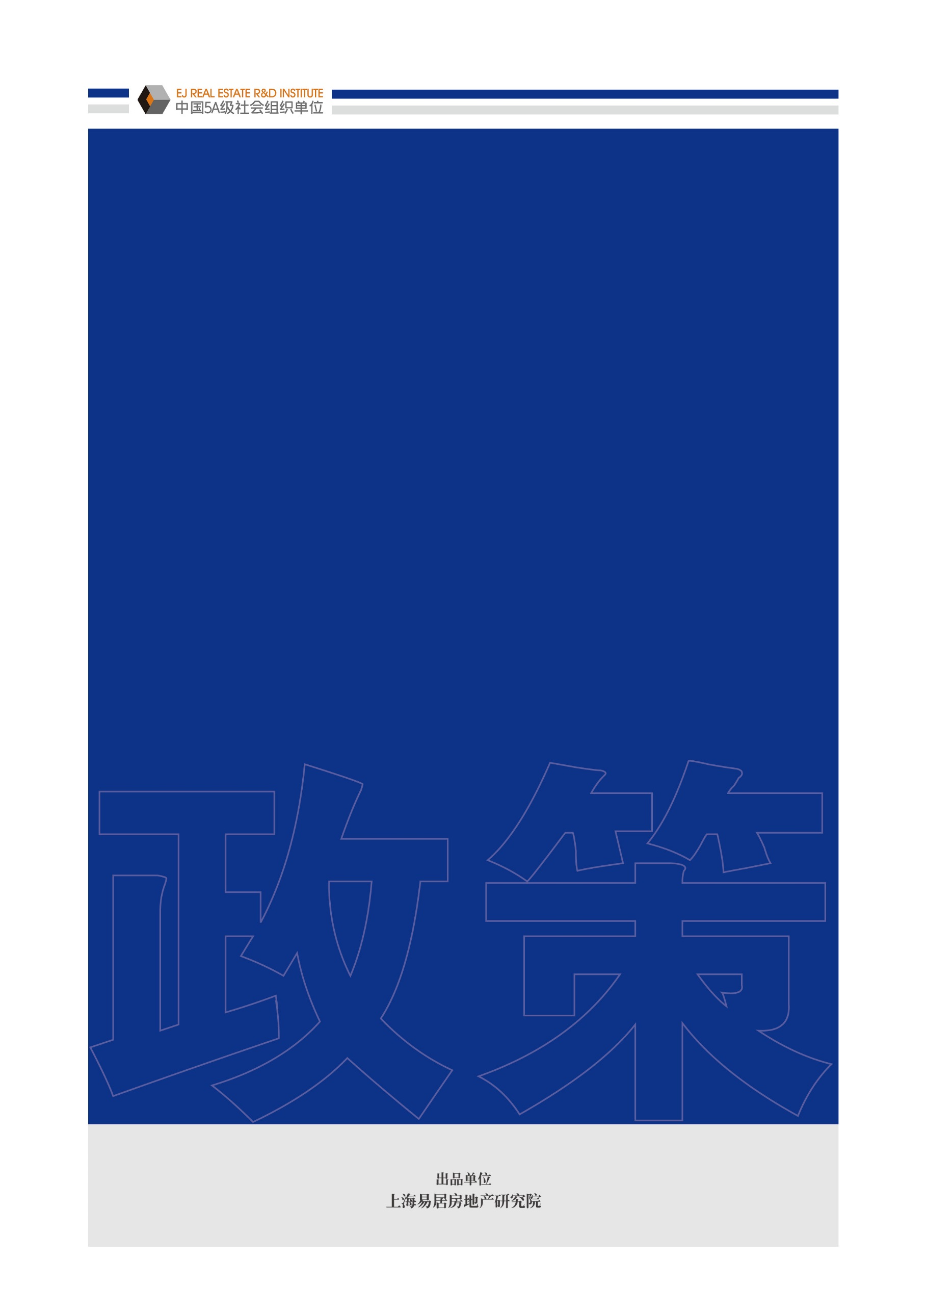
两会聚焦：从有序推进到稳步实施城市更新行动

2023年03月15日
两会聚焦：从有序推进到稳步实施城市更新行动
3月5日，全国两会政府工作报告提出：稳步实施城市更新行动。这是继去年7月7日，住房和城乡建设部发布《关于扎实有序推进城市更新工作的通知》后，两会进一步明确了实施城市更新行动的基调从有序推进到稳步实施，说明当前我国实施城市更新行动相比之前更加有序，今年主要任务是将城市更新作为一项长期战略，稳步实施，久久为功。
本文在梳理历年两会政府工作报告中城市更新的内容之后，谈几点学习体会：
一、当前我国城市更新进入到稳步实施阶段
自2021年“实施城市更新行动”首次写入政府工作报告，随后2022年两会政府工作报告提出“有序实施城市更新行动”。“有序”两字更多针对这些年在实施城市更新行动过程中存在的大拆大建，过度片面追求规模扩张带来的短期效益和经济利益的限制，还存在着无序扩张，过度房地产化的问题。因此2021年8月31日，住建部发布《在实施城市更新行动中防止大拆大建问题的通知》，划定了“2255”的底线（大规模拆除比例原则上不应大于现状总建面的20%，大规模拆建比原则上老城区不应大于2，大规模搬迁，居民就地、就近安置率不宜低于50%，城市住房租金年度涨幅不超过5%），有序实施城市更新行动。
2022年党的二十大报告提出实施城市更新行动，2023年7月住建部发布《关于扎实有序推进城市更新工作的通知》。今年两会政府工作报告提出“稳步实施城市更新行动”，这是历年两会首次出现这一提法。根据住建部数据统计，2021年至2023年，我国已实施各类城市更新项目约15.4万个。说明随着房地产行业三年的深度调整，总体上城市更新项目过度房地产化的现象基本消失，我国城市更新步入到稳步实施阶段。
二、城市更新是积极推进新型城镇化的重要抓手
今年两会政府工作报告是将城市更新在“积极推进新型城镇化”的章节中谈到，而2023年两会是将城市更新放在“着力扩大国内需求”的章节中谈到。由于2023年政府工作重心放在疫情后的扩内需上，而今年政府工作重心可谓回归，要将城市更新放到推进新型城镇化的长期战略上考虑，这也说明当前城市更新是积极推进新型城镇化的重要抓手。
过去中国在城镇化的过程中，城市空间扩大了，由于户籍制度等原因，空间城市化并没有相应产生人口城市化。而当前新型城镇化的“新”，是要真正将工作重心转移到进城人口权益的市民化上来，让进城的农业人口既是城镇化的参与者、贡献者，同时也是得益者。去年，我国常住人口城镇化率达66.2%，与发达国家80%以上相比较，还有一定差距。我国新型城镇化还有很大发展空间、提升空间。从这个角度看，在推进新型城镇化的过程需要以城市更新为抓手，特别是当前提出的城中村改造，是能够促进农业转移人口市民化的有效路径。
三、城市更新与“平急两用”公共基础设施建设和城中村改造紧密结合
今年首次将城市更新与“平急两用”公共基础设施建设和城中村改造紧密结合来谈。两会政府工作报告提出：稳步实施城市更新行动，推进“平急两用”公共基础设施建设和城中村改造，加快完善地下管网，推动解决老旧小区加装电梯、停车等难题，加强无障碍、适老化设施建设，打造宜居、智慧、韧性城市。
之前中央对“三大工程”的提法，即保障性住房、“平急两用”公共基础设施建设和城中村改造，更多是放到房地产新发展模式中去谈，今年两会将保障性住房放入房地产章节，而另外 “两大工程”紧跟城市更新来谈，说明“两大工程”要与城市更新紧密结合，要发挥好存量土地和空间的作用，更多通过城市更新来解决。
从31个省市政府工作报告看，一半以上省市将城市更新与“三大工程”衔接。天津、黑龙江、吉林、福建、河南、湖北、湖南、广东、四川、贵州、云南、陕西和广西等十三省市将实施城市更新与加快推进“三大工程”衔接。预计2024年多地将城市更新的具体工作与“三大工程”建设紧密衔接，例如在制定更新计划时同步考虑“三大工程”建设需要，在实施城市更新时同步落实“三大工程”建设相关要求。
四、各地城市更新的着力点逐步从老旧小区改造到城中村改造
从31个省市政府工作报告看，多个省市老旧小区改造个数减少，说明城市更新的着力点正在发生变化。北京、黑龙江、辽宁、山东和湖南等提出了老旧小区改造目标，相比去年老旧小区改造目标，呈现个数减少的趋势。例如北京老旧小区综合整治新开工300个、完工200个（2023年新开工300个、完工100个），黑龙江省开工改造城镇老旧小区22万户以上（2023年为30万户），辽宁改造老旧小区700个、4200栋（2023年为1200个、7500栋），山东开工城镇老旧小区改造56万户（2023年为69.95万户），湖南改造提升老旧小区3150个（2023年城镇老旧小区为4331个）。老旧小区2019年首次出现在政府工作报告，2020年新开工改造城镇老旧小区3.9万个，截至目前各地老旧小区改造基本完成阶段性任务。
天津和上海两市在政府工作报告里明确了城中村改造目标，其中天津2024年将实施7个城市更新项目和一批城中村改造项目，上海将启动10个城中村改造项目。去年《关于在超大特大城市积极推进城中村改造的指导意见》出台后，全国超大特大城市陆续公布了城中村改造计划，例如广州今年计划推动149个城中村改造项目取得突破性进展，深圳将加快实施60个城中村分类改造项目，重庆将启动实施城市危旧房改造三年攻坚行动，滚动实施首批82个城中村改造项目。
五、各地全面开展城市体检，重视历史文化区域的活化利用
重庆、山西、辽宁、安徽、云南、河南和宁夏等提出全面开展城市体检，例如云南提出一体推进城市体检与城市更新，宁夏提出做实做细城市体检，重庆将全市域开展城市体检。去年底住房城乡建设部印发《关于全面开展城市体检工作的指导意见》提出，在地级及以上城市全面开展城市体检工作，扎实有序推进实施城市更新行动，意味着从2024年开始，我国297个地级及以上城市将全面开展城市体检。通过城市体检，为城市更新和高质量发展“把脉开方”，推动系统治理“城市病”。
河南、四川和福建三省提出重视历史文化区域的活化利用，例如河南提出开展历史文化街区摸底工作，建立保护名录，有序稳妥做好老街巷、老建筑、老厂区的修复保护和活化利用。四川提出保护历史文化名城名镇和街区，活化利用历史建筑。福建提出保护好传统古建筑、老宅子、老街区，让城市更有文化、更有品位、更有底蕴。今年2月23日，《历史文化名城和街区等保护提升项目建设指南（试行）》发布，为各地加强历史文化文城和街区等保护提升工作提供了政策指导，预计未来的城市更新将更加注重保护城市肌理，在尊重遗产价值的基础上为旧空间注入新的活力，新与旧的完美结合或将成为表达城市价值理念的重要方式。
附表1：近年政府工作报告关于城市更新的内容汇总
年份 | 政府工作报告内容
2021年 | 实施城市更新行动，完善住房市场体系和住房保障体系，提升城镇化发展质量。
2022年 | 有序推进城市更新，加强市政设施和防灾减灾能力建设，开展老旧建筑和设施安全隐患排查整治，再开工改造一批城镇老旧小区，支持加装电梯等设施，推进无障碍环境建设和公共设施适老化改造。
2023年 | 实施城市更新行动，促进区域优势互补、各展其长，继续加大对受疫情冲击较严重地区经济社会发展的支持力度，鼓励和吸引更多民间资本参与国家重大工程和补短板项目建设，激发民间投资活力。
2024年 | 稳步实施城市更新行动，推进“平急两用”公共基础设施建设和城中村改造，加快完善地下管网，推动解决老旧小区加装电梯、停车等难题，加强无障碍、适老化设施建设，打造宜居、智慧、韧性城市。
资料来源：政府工作报告、易居研究院梳理
附表2：2024年地方政府工作报告中城市更新相关内容
序号 | 城市 | 2024年政府工作报告内容
1 | 上海 | 深入实施城市更新行动。以理念创新、方法创新推动城市更新模式创新，加强更新成本管控、资源统筹，完善“三师”负责制、规划土地、标准规范、财税金融等更新政策。大力推进“两旧一村”改造，完成12万平方米中心城区零星二级旧里以下房屋改造、31万平方米小梁薄板房屋等不成套旧住房改造，启动10个城中村改造项目。充分调动各类主体积极性，推动一批老旧工业区、商业商务区、风貌保护区、市政基础设施更新改造，加快推进外滩“第二立面”等城市更新项目。
2 | 北京 | 深化城市更新行动。积极探索社会资本参与新模式和新路径，推进地上地面地下空间一体化改造提升。老旧小区综合整治新开工300个、完工200个，老楼加装电梯新开工1000部、完工600部，推进核心区平房整院落退租、完成申请式退租2000户，启动危旧楼房改建20万平方米，改造提升老旧厂房40个。抓好一批区域更新项目，推动老城焕新、家园增色、生活添彩。
3 | 天津 | 持续释放城市更新生产力。统筹优化生产、生活、生态布局，推进业态更新、功能更新、品质更新、有机更新。推进保障性住房建设、“平急两用”公共基础设施建设、城中村改造等“三大工程”，启动建设配售型保障性住房，实施7个城市更新项目和一批城中村改造项目，启动275个老旧小区改造提升，开展城市社区嵌入式服务设施建设。
4 | 重庆 | 推进城市更新，全市域开展城市体检，编制实施城市综合交通体系、15分钟生活圈等专项规划，接续推进城市更新项目，推动109公里两江四岸治理提升，新开工改造城市危旧房7043户。
5 | 河北 | 实施城市更新行动，推进老旧管网改造，扩大垃圾分类覆盖范围，提升市政公用设施建设水平，打造宜居、韧性、智慧城市。加快推进以县城为重要载体的新型城镇化，实施县城建设提质升级行动，开展城乡融合发展试点，打造一批展现河北风貌、彰显地域特色的美丽城镇。
6 | 山西 | 践行人民城市理念，开展城市体检和城市更新，打造宜居韧性智慧城市。改造一批城镇老旧小区、老旧管网和城市危旧房。
7 | 黑龙江 | 实施城市更新行动，加快推进保障房、“平急两用”公共基础设施建设、城中村改造等“三大工程”，推动房地产业向新发展模式平稳过渡。开工改造城镇老旧小区22万户以上、燃气老旧管网800公里、供热老旧管网500公里，推进城镇生活污水管网补短板攻坚三年行动，扩大智慧供热面积。
8 | 吉林 | 实施城市更新行动，抓好保障性住房建设、“平急两用”公共基础设施建设、城中村改造“三大工程”，打造宜居、韧性、智慧城市。改造农村危房3400户。
9 | 辽宁 | 实施城市更新行动，全面开展城市体检。稳步推进城中村改造，加快城市地下管网改造，改造老旧小区700个、老旧管网4600公里。
10 | 江苏 | 加快城市更新步伐，推进完整社区建设、城镇老旧小区改造和城市生命线安全等工程，加强城市内涝治理，系统化全域推动海绵城市建设，推动城市数字化转型，打造宜居、韧性、智慧城市。
11 | 浙江 | 新开工改造城镇老旧小区450个、4200栋。2024—2025年对全省所有未达标单村水站进行改造，其中2024年完成2000座以上。新（改）造农村生活污水处理设施2000个以上。完成幸福河湖农村水系整治2000公里以上。新（改）建城市地下管网2200公里以上，其中燃气管网1100公里、供水管网300公里、生活污水管网400公里、雨水管网400公里。
12 | 安徽 | 提升城市规划建设治理水平，实施城市体检和城市更新行动，构建特色鲜明、近悦远来、活力迸发的安徽城市矩阵。
13 | 福建 | 突出补齐短板，加快推进保障性住房建设、“平急两用”公共基础设施建设、城中村改造等“三大工程”，提速海绵城市、城乡供水一体化等建设。突出提升品质，鼓励各地结合城市更新，优化规划设计，合理匹配产业、居住、交通、设施等功能，打造十五分钟便利生活圈，推动产城人融合。新启动城市片区综合开发、完整社区建设等省级样板工程16个，实施“口袋公园”、风雨连廊、加装电梯等城市微改造。保护好传统古建筑、老宅子、老街区，让城市更有文化、更有品位、更有底蕴。
14 | 江西 | 深入推进用地提质增效，积极开展低效用地再开发试点，加强城市地下空间开发利用。新增改造城镇老旧小区1008个、39.09万户。
15 | 山东 | 着力深化城市更新攻坚行动。实施城市更新“十大工程”，稳妥推进160个老旧片区综合更新，开工城镇老旧小区改造56万户，加快城中村改造、“平急两用”公共基础设施项目建设。实施城市社区嵌入式服务设施建设工程，提升物业管理水平。加快完善市政设施网，更新老化燃气管道600公里，因地制宜推进地下综合管廊建设。
16 | 河南 | 全面开展城市体检，突出安全韧性、功能完善、品质提升，对城市短板弱项进行全方位检查，做到先体检后更新。完善水电路气暖等市政设施和垃圾、污水等环保设施，更新改造老旧管网4000公里以上，完成老旧燃气管网改造。加快推进保障性住房建设、“平急两用”公共基础设施建设、城中村改造“三大工程”。开展历史文化街区摸底工作，建立保护名录，有序稳妥做好老街巷、老建筑、老厂区的修复保护和活化利用。加快城市数字化转型，高质量协同推进城市更新、精细化管理和文化传承保护，以绣花功夫和历史耐心，全面提升城市治理科学化、精细化、智慧化水平。
17 | 湖北 | 深入实施城市更新行动、城市生命线工程，加快城市数字公共基础设施布局，着力建设宜居韧性智慧城市。找准投资和消费同向发力的结合点，着眼解决青年人、老年人、老旧小区和危旧房居民等群体住房需求，加快推进保障性住房建设、“平急两用”公共基础设施建设、城中村改造“三大工程”，积极探索房地产发展新模式。
18 | 湖南 | 实施城市更新行动，推进燃气、供水、排水等老化管网改造，实施城市基础设施生命线安全工程，改造提升老旧小区3150个。改造城镇老旧小区2000个，建设保障性租赁住房4万套。加大民生领域投资，加快推进保障性住房建设、“平急两用”公共基础设施建设、城中村改造等“三大工程”。
19 | 广东 | 加快推进保障性住房建设、“平急两用”公共基础设施建设、城中村改造等“三大工程”，新增筹集建设配售型保障性住房1万套、保障性租赁住房不少于18万套（间），新开工改造城镇老旧小区1100个以上。
20 | 海南 | 加大城市更新力度，下足绣花功夫提升功能品质。推进新型城镇化建设。优化农业转移人口市民化相关政策，推进以县城为重要载体的新型城镇化建设，滨海型、生态型城镇化试点蹚出新路径。引导市县因城施策、精准调控，加快构建房地产发展新模式。开工改造城镇老旧小区268个，竣工安居房1.2万套，筹集保障性租赁住房2700套，发放住房租赁补贴1.3万户。
21 | 四川 | 支持成都有序推进保障性住房建设、“平急两用”公共基础设施建设、城中村改造等“三大工程”。突出“面子”和“里子”并重，深入开展城市有机更新工作，实施县城“精修细补十项民生工程”，大力推进城市老旧管网更新改造，务实推进海绵城市建设。新开工改造城镇老旧小区5100个以上，实施729个重要城市易涝点整治，改造棚户区（城市危旧房）1.1万套（间），加装既有住宅电梯4000部。保护历史文化名城名镇和街区，活化利用历史建筑。
22 | 贵州 | 加快推进“三大工程”，启动实施保障性住房3600套，实施城中村改造2万户，加快“平急两用”项目建设。做实项目谋划储备和要素保障。深入实施城市更新行动，新开工城镇老旧小区改造8.58万户，建设改造城镇地下管网2400公里。
23 | 云南 | 提升城市功能品质。一体推进城市体检与城市更新，打造一刻钟便民生活圈，开展社区嵌入式服务设施建设试点。  积极构建房地产发展新模式。加快推进“三大工程”，解决好新市民、青年人、农民工住房问题。开工保障性租赁住房4万套、城镇老旧小区改造13万户以上。
24 | 陕西 | 推进保障性住房建设、“平急两用”公共基础设施建设、城中村改造“三大工程”，实施城市更新行动，深入推进城市运行精细化管理，打造宜居、韧性、智慧城市。
25 | 甘肃 | 有序实施城市更新行动。
26 | 青海 | 以人为本推进新型城镇化建设。完善“一群两区多点”城镇化空间体系，落实新型城镇化战略行动，实施城市更新行动和城市生命线工程，加快完善地下管网，改造城镇老旧小区住房2.75万套，持续推动解决中心城区停车难问题，打造宜居韧性智慧城市。
27 | 内蒙古 | 要结合城市更新行动，一体推进管网更新、老旧小区改造，完成燃气、供热、供排水管网改造1500公里和老旧小区改造1185个，启动城中村、城边村燃煤散烧综合治理三年攻坚行动，加快城区集中供热改造，让人民群众温暖过冬。
28 | 广西 | 深入实施城市更新行动。稳步推进保障性住房建设、“平急两用”公共基础设施建设、城中村改造等“三大工程”。构建房地产发展新模式。抓好保障性租赁住房、棚户区改造、危旧房改住房、城镇老旧小区改造等建设。推进完整社区、“一老一幼”设施、排水防涝等一批项目。
29 | 西藏 | 新建续建保障性安居工程3.95万套（户），改造老旧小区38个。
30 | 宁夏 | 着力提升城市承载能力，积极推进城市更新行动，做实做细城市体检，建设城市运行管理服务平台，打造好房子、好小区、好社区、好城区，努力让城市更宜居、更韧性、更智慧。
31 | 新疆 | 实施城市更新行动，推进城镇老旧燃气、供排水、供热等地下管网更新改造，提升城市载体功能和城市品质。改善群众生活条件，推进城镇老旧小区、棚户区和城中村改造，加大保障性住房建设和供给。
资料来源：各地政府工作报告、易居研究院梳理
作者：
崔霁 上海易居房地产研究院 副院长
姚腊 上海易居房地产研究院 咨询中心总监

